Учреждение образования
«БЕЛОРУССКИЙ ГОСУДАРСТВЕННЫЙ ТЕХНОЛОГИЧЕСКИЙ УНИВЕРСИТЕТ»
Отчёт по дисциплине:
«Основы программной инженерии»

Студент: Касич А.С.
ФИТ 1 курс 8 группа
Преподаватель: Лыкова Ю.Д.
Минск 2025

Модуль 1 состоит из 2 файлов Option1.cpp Option1.h . Файл .cpp состоит из 2 функций: 1) проверка на латинскую букву 2) фун вычисляет аски код заглавной и прописной букв, вычисляет их разницу. Фун также обрабатывает несколько подряд введенных символов.
Модуль 2 состоит из 2 файлов Option2.cpp Option2.h . Файл .cpp состоит из 2 функций: 1) проверка на кириллицу 2) фун вычисляет Win-1251 код заглавной и прописной букв, вычисляет их разницу. Фун также обрабатывает несколько подряд введенных символов.
Модуль 3 состоит из 2 файлов Option3.cpp Option3.h . Файл .cpp состоит из 2 функций: 1) проверка на цифру 2) фун вычисляет код каждой цифры. Фун также обрабатывает несколько подряд введенных цифр.
ПСЕВДОКОД МОДУЛЯ 1:
Ввод X_upper // прописная латинская буква 'U'
X_lower = u
code_upper = 85
code_lower = 117
diff = 117 - 85
Вывод diff
ПСЕВДОКОД МОДУЛЯ 2:
Ввод Y_upper // прописная русская буква 'Е'
Если Y_upper == 'Ё' Тогда
code_upper = 168 // Код 'Ё' в Windows-1251
code_lower = 184 // Код 'ё' в Windows-1251
diff = code_lower - code_upper
Иначе
Y_lower = е
code_upper = 197 // Код 'Е' в Windows-1251
code_lower = 229 // Код 'е' в Windows-1251
diff = 229 - 197
Конец Если
Вывод diff

ПСЕВДОКОД МОДУЛЯ 3:
Z = 8
Если Z < 0 Или Z > 9 Тогда
Вывод "Ошибка: некорректная цифра"
Иначе
code_digit = 48 + Z
symbol = 56
Вывод symbol
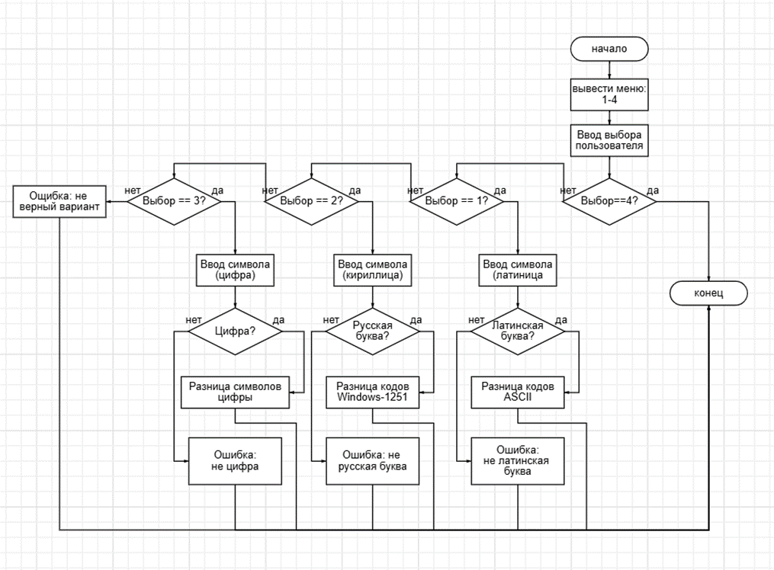
Конец

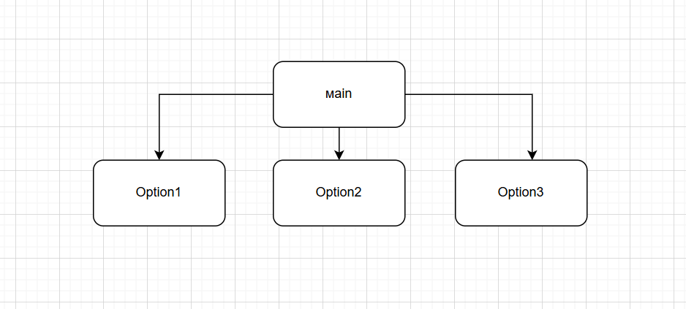

1. Дать определение парадигмы программирования. Перечислить основные парадигмы программирования.
Парадигма программирования — это совокупность идей, концепций и принципов, определяющих стиль написания программ и структурирования вычислительного процесса. Это подход к решению задач с помощью кода, который задает определенный образ мышления для программиста.
Основные парадигмы программирования:
Императивное программирование(КАК сделать):
Структурное (процедурное) программирование
Объектно-ориентированное программирование (ООП)
Декларативное программирование (ЧТО сделать):
Функциональное программирование
Логическое программирование
2. Методология разработки программного обеспечения. Определение, назначение.
Методология разработки ПО — это система принципов, методов, инструментов и практик, используемых для управления процессом создания программного обеспечения. Это структурированный подход к планированию, организации и контролю за проектом.
Назначение:
Повышение предсказуемости результатов и сроков.
Снижение рисков и количества ошибок.
Улучшение качества и управляемости проекта.
Обеспечение эффективного взаимодействия в команде.
Управление изменениями в требованиях.
3. Отличие императивного программирования от декларативного программирования.
Основное отличие заключается в том, на чем фокусируется программист при описании решения задачи.
| Критерий | Императивное программирование | Декларативное программирование |
| :--- | :--- | :--- |
| Подход | Описание ТОГО, КАК программа должна достичь результата (последовательность шагов-команд). | Описание ТОГО, ЧТО представляет собой желаемый результат, без указания шагов по его достижению. |
| **Фокус** | На процессе выполнения и изменении состояния программы. | На логике вычислений и зависимости между данными. |
| **Аналогия** | Рецепт приготовления блюда (сделай раз, сделай два). | Заказ в ресторане (я хочу пиццу "Маргарита"). |
| **Конструкции** | Присваивание, циклы, условные операторы. | Функции, выражения, правила, ограничения. |
4. Назовите цели и основные принципы структурного программирования.
Цели:
Повышение читаемости, надежности и простоты понимания программ.
Упрощение отладки и тестирования.
Снижение сложности программ за счет запрета на использование неструктурированных операторов.
Основные принципы:
1. Отказ от оператора безусловного перехода `goto` (для исключения "спагетти-кода").
2. Принцип нисходящего проектирования (Top-Down) — разбиение сложной задачи на более простые подзадачи.
3. Использование только трех базовых управляющих конструкций: последовательность, ветвление, цикл.
5. Какие базовые конструкции языка программирования лежат в основе структурного программирования.
В основе структурного программирования лежат **три базовые управляющие конструкции**:
1. **Следование (Sequence)** — линейное выполнение операторов один за другим.
2. **Ветвление (Selection/If-Then-Else)** — выполнение одной из двух или более ветвей кода в зависимости от условия.
3. **Цикл (Iteration/Repetition)** — многократное выполнение блока кода, пока выполняется условие (циклы `while`, `for`, `repeat until`).
Теорема Бёма-Якопини доказывает, что любой алгоритм можно реализовать, используя только эти три структуры.
6. Перечислите методы структурного программирования.
Методы структурного программирования направлены на проектирование и написание понятного кода:
1. **Метод нисходящей разработки (Top-Down)** — поэтапное разбиение общей задачи на мелкие, легко реализуемые подзадачи.
2. **Метод пошаговой детализации** — каждая подзадача детализируется до уровня элементарных операторов языка программирования.
3. **Использование псевдокода и блок-схем** для проектирования логики программы до написания кода.
4. **Строгое использование только базовых управляющих конструкций** (следование, ветвление, цикл).
5. **Формирование стандартных типовых структур** для решения повторяющихся задач.
### 7. Какой принцип лежит в основе модульного проектирования?
В основе модульного проектирования лежит принцип **разделения ответственности (Separation of Concerns)**.
Сложная система разбивается на небольшие, функционально самостоятельные и максимально независимые части — **модули**. Каждый модуль отвечает за одну конкретную функцию или аспект системы.
### 8. Что означает функциональная декомпозиция задачи?
**Функциональная декомпозиция** — это метод проектирования, при котором сложная задача (или система) разбивается на более мелкие, функционально ориентированные подзадачи (функции). Этот процесс повторяется рекурсивно до тех пор, пока подзадачи не станут достаточно простыми для непосредственной реализации.
* **Исходная задача:** "Разработать текстовый редактор".
* **Результат декомпозиции:** модули/функции "Открыть файл", "Сохранить файл", "Редактировать текст", "Форматировать текст" и т.д.
### 9. Назовите основные характеристики модуля.
Хороший модуль обладает следующими характеристиками:
1. **Функциональная завершенность (Strong Cohesion):** модуль выполняет одну четко определенную логическую функцию.
2. **Слабая связанность (Low Coupling):** модуль минимально зависит от других модулей (обменивается данными через четко определенный интерфейс).
3. **Инкапсуляция:** скрытие внутренней реализации модуля от внешнего мира. Доступ к функциональности модуля происходит только через его публичный интерфейс.
4. **Обозримость:** модуль должен быть небольшим по размеру и сложности для легкого понимания и сопровождения.
5. **Возможность повторного использования (Reusability).**
### 10. Перечислите методы модульного программирования.
Методы модульного программирования направлены на создание качественных модулей:
1. **Проектирование сверху-вниз (Top-Down Design):** система разбивается на модули на этапе проектирования.
2. **Сокрытие информации (Information Hiding):** скрытие деталей реализации модуля, не важных для его использования.
3. **Четкое определение интерфейсов:** строгое описание способов взаимодействия с модулем (имена функций, передаваемые параметры, возвращаемые значения).
4. **Локализация данных:** данные, используемые модулем, по возможности должны быть внутри него (приватные переменные).
5. **Создание библиотек модулей** для повторного использования в других проектах.

